**Тема недели: «Здравствуй, солнце! Здравствуй, лето!».**

**с 01.06.2020 по 05.06.2020 г.**

**Понедельник 01.06.2020 г.**



Уважаемые родители, предлагаю нарисовать с детьми тему «Нарисуем сказку сами». Рисование разными способами, по желанию ребёнка.

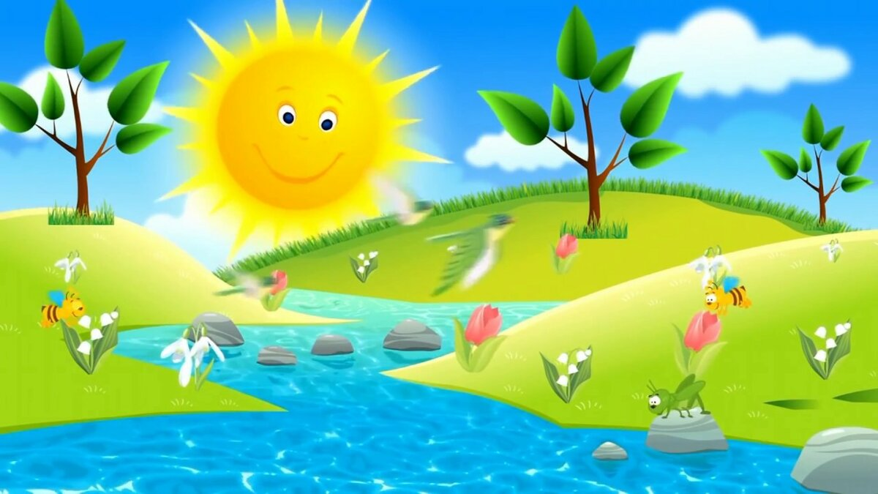

**Консультация для родителей на тему: «Разные техники рисования».**

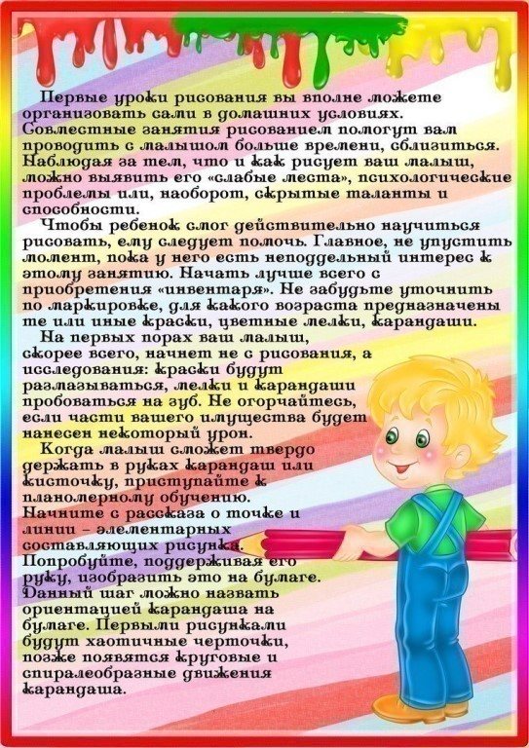

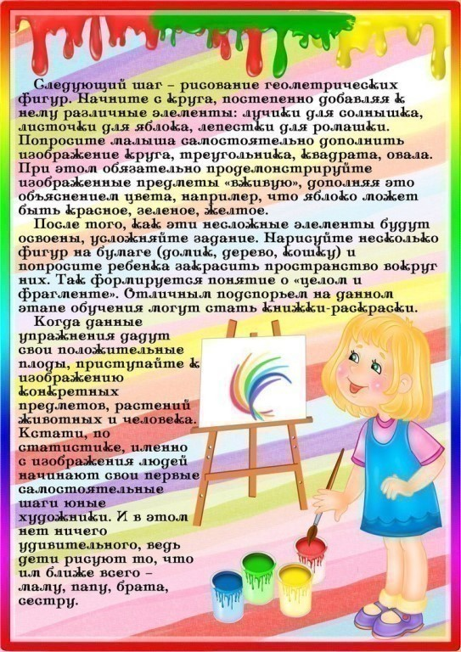

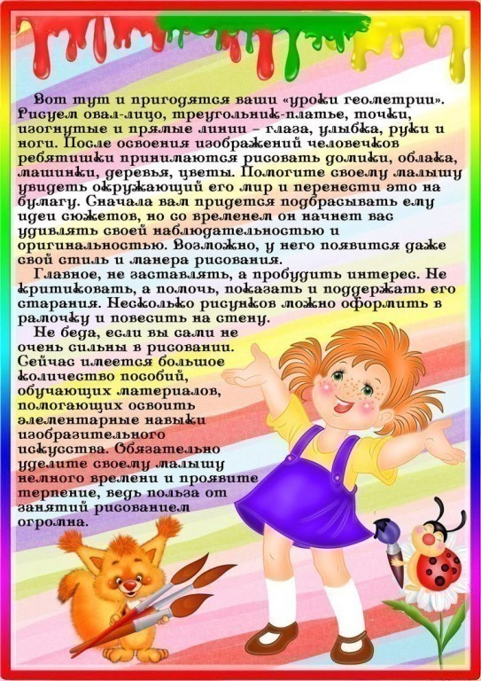

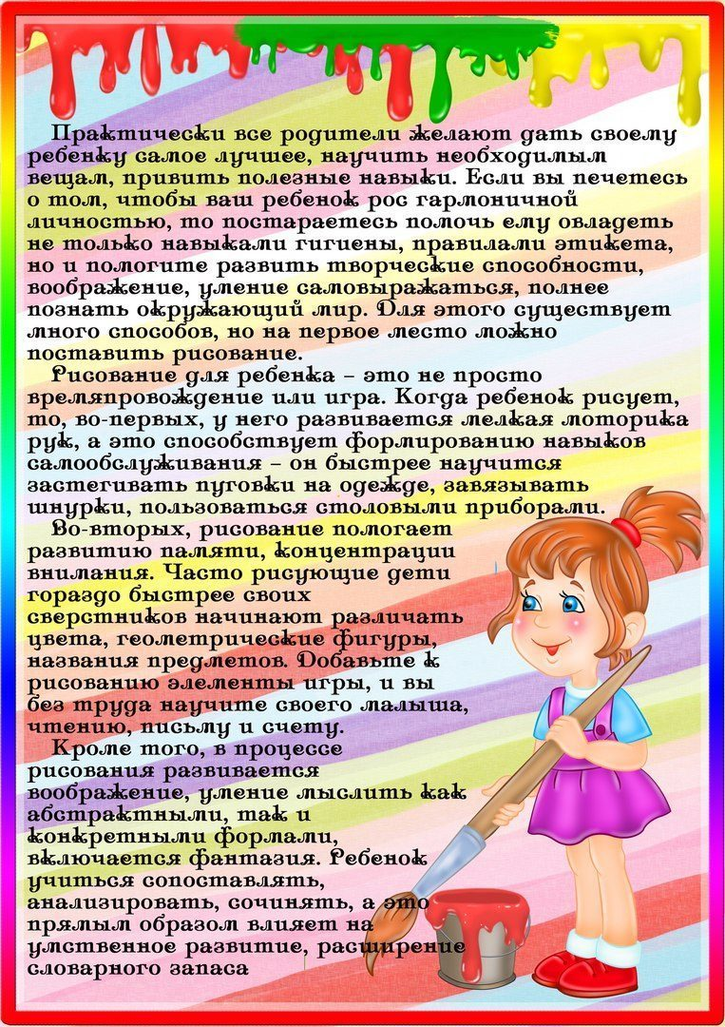

03.06.2020 г. мы будем отмечать день рождения А.С. Пушкина. Предлагаю вашим детям прочитать сказки А.С. Пушкина (для развития памяти можно выучить наизусть).

**У лукоморья дуб зеленый**

У лукоморья дуб зелёный;  
Златая цепь на дубе том:  
И днём и ночью кот учёный  
Всё ходит по цепи кругом;  
Идёт направо — песнь заводит,  
Налево — сказку говорит.  
Там чудеса: там леший бродит,  
Русалка на ветвях сидит;  
Там на неведомых дорожках  
Следы невиданных зверей;  
Избушка там на курьих ножках  
Стоит без окон, без дверей;  
Там лес и дол видений полны;  
Там о заре прихлынут волны  
На брег песчаный и пустой,  
И тридцать витязей прекрасных  
Чредой из вод выходят ясных,  
И с ними дядька их морской;  
Там королевич мимоходом  
Пленяет грозного царя;  
Там в облаках перед народом  
Через леса, через моря  
Колдун несёт богатыря;  
В темнице там царевна тужит,  
А бурый волк ей верно служит;  
Там ступа с Бабою Ягой  
Идёт, бредёт сама собой,  
Там царь Кащей над златом чахнет;  
Там русский дух… там Русью пахнет!  
И там я был, и мёд я пил;  
У моря видел дуб зелёный;  
Под ним сидел, и кот учёный  
Свои мне сказки говорил.

Отрывок из поэмы «Руслан и Людмила».